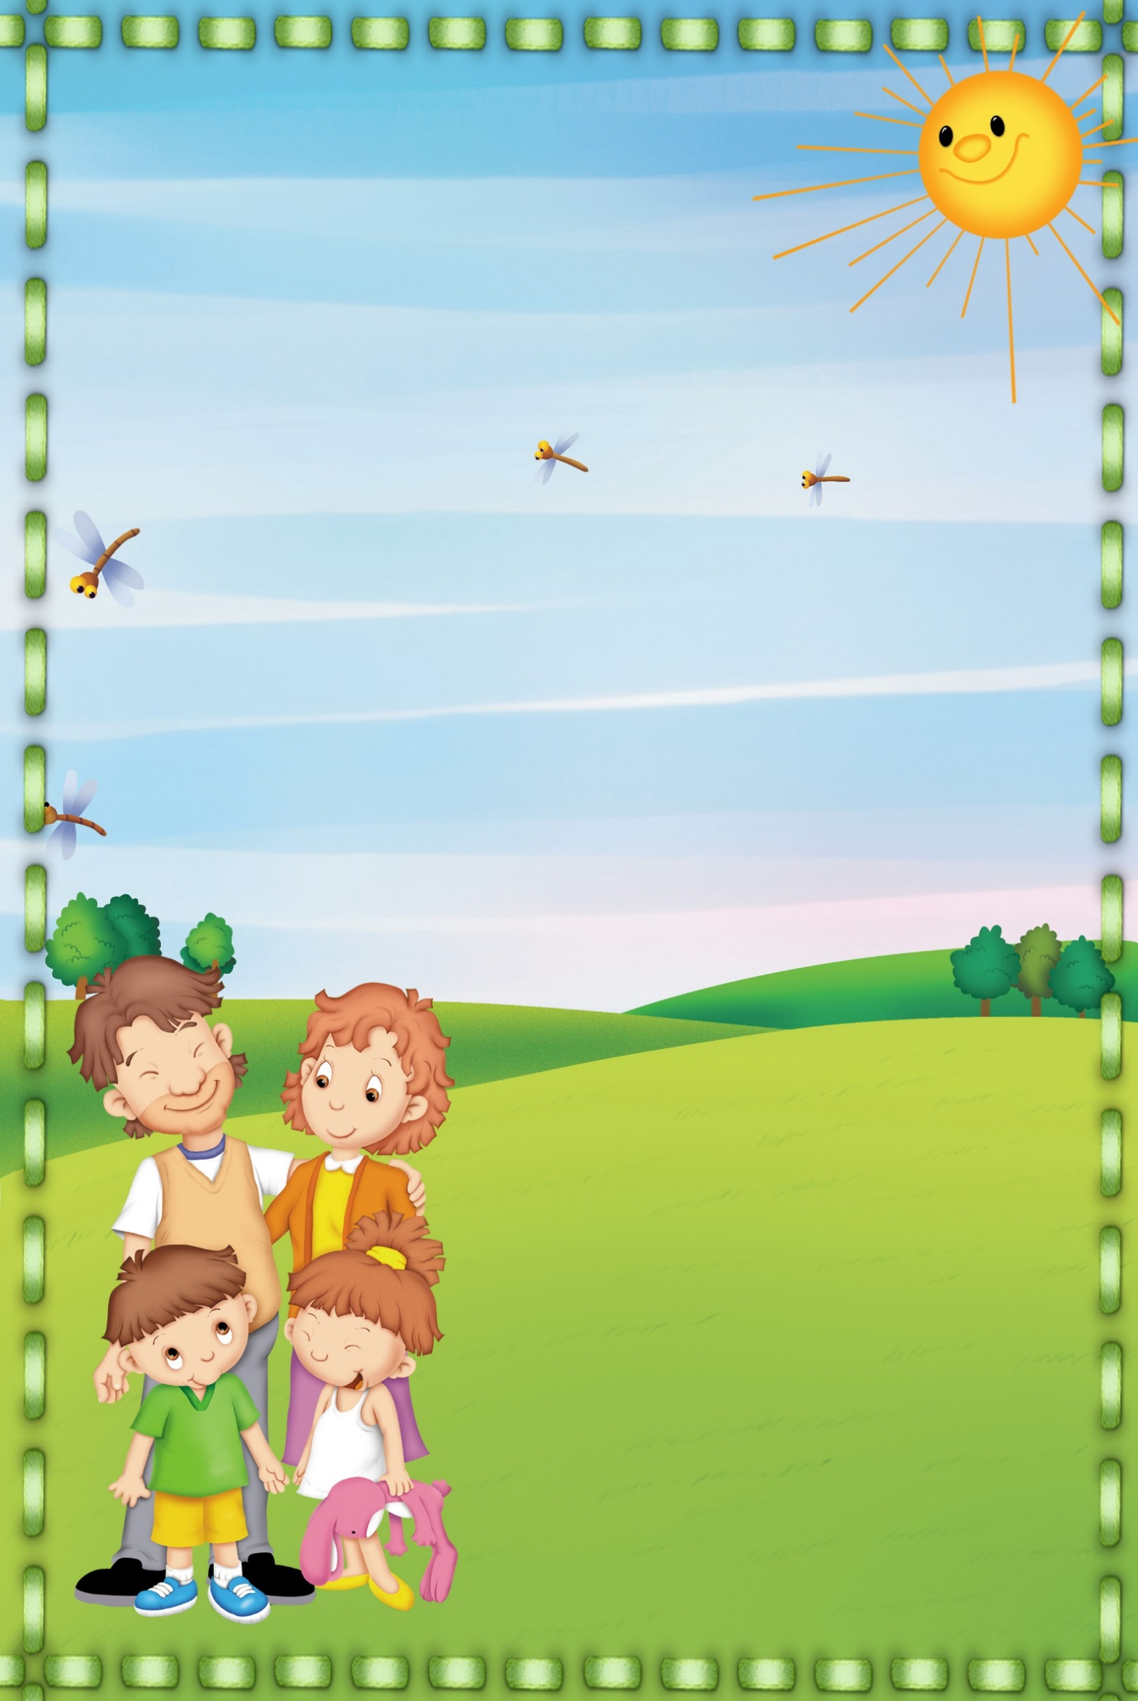
МБДОУ МО г.Краснодар
«Детский сад № 163»
Речевичок
Коррекционно-логопедический
журнал родителям о детях.

Автор-составитель журнала
учитель-логопед Тряскова Татьяна Сергеевна.

Апрель
2014 год ,
№ 8

Содержание

Рубрика «Тема дня» - «Игры и упражнения, направленные на развитие умственных и речевых способностей у дошкольников»..2

Задания на развитие логического мышления…………..………….11

Источники, использованные при создании журнала …………..… 18

Игры и упражнения, направленные на развитие умственных и речевых способностей у дошкольников.
К концу дошкольного периода у детей начинает формироваться словесно-логическое мышление. Оно предполагает развитие умения оперировать словами, понимать логику рассуждений. И здесь обязательно потребуется помощь взрослых: родителей и педагогов.
Известный психолог Л.С. Выготский установил закономерные связи между обучением и умственным развитием. Вне обучения, вне активной передачи накопленного человечеством опыта не может осуществляться полноценное развитие.
У детей присутствует неосознанное стремление к познанию чего-либо нового, необычного. Взрослые, озабоченные будущим детей, пытаются корректно направлять это стремление, форсируя и развивая их потребности.
При этом развиваются не только исполнительские способности: память, внимание, умение копировать действия других, повторять увиденное или услышанное, что не мало важно для развития детей, - но и творческие: наблюдательность, умение сопоставлять и анализировать, комбинировать, находить связи и зависимости, закономерности.
К шести годам у ребенка развивается глазомер, зрительная оценка пропорций, характеризующих какой-либо предмет, преднамеренное запоминание и умение воспроизводить усвоенное. О знакомых явлениях он может уже высказывать правильные суждения, делать умозаключения.
Исследования психологов и педагогов убедительно доказали, что во всестороннем развитии и подготовке ребенка к школе чрезвычайно велика роль его практической деятельности: ирга, труд, систематические занятия учебного типа.
Как правило, дети, поступившие в первый класс, умеют читать, писать и, казалось бы, полностью подготовлены к школьному обучению. Однако, часть первоклассников, сталкиваясь с постоянной умственной нагрузкой, обнаруживает трудности в решении и объяснении математических задач, формировании определенных правил и понятий, в установлении и обосновании причинно-следственных связей. Одна из распространенных причин такого явления – недостаточное развитие в дошкольном возрасте словесно-логического мышления. У детей этого возраста наблюдается поверхностный, непоследовательный анализ проблем и ситуаций, неумение планировать. Принято считать, что у дошкольников преобладает наглядно-образное мышление, которое полностью базируется на детских ощущениях, восприятии и представлениях. На это указывают в своих трудах известные психологи: Д.Б. Эльконин, В.В. Давыдов, П.Я. Гальперин. Ж. Пиаже считает, Что мышление дошкольников по природе алогично, т.к. “не обременено знаниями”.
Но в настоящее время разрабатывается множество игр, направленных на развитие логического и образного мышления, произвольности памяти и внимания, речи и творческого воображения. Чем раньше начать развивать и стимулировать логическое мышление, базирующееся на ощущениях и восприятии ребенка, тем более высоким окажется уровень его познавательной деятельности, тем быстрее осуществится главный, естественный переход от конкретного мышления к высшей его фазе – абстрактному мышлению. Кроме того, интеллектуально-языковые взаимосвязи подтверждают развивающее влияние словесно-логического мышления на речь дошкольников.
Во время игр-занятий от взрослого (педагога или родителя) требуются:
- терпение;
- умение играть и верить в игру;
- умение принять и понять любой ответ, предложение, решение ребенка;
- умение подчеркивать неповторимость, индивидуальность каждого ребенка;
- творчество.
В процессе выполнения таких игр и упражнений у детей дошкольников активизируется способность к анализу, синтезу, сравнению и обобщению.
Взрослые, играя с ребенком, имеющим любой уровень речевого и интеллектуального развития, совершенствуют самые ценные для ребенка психические процессы: мышление, внимание, память, речь, воображение, способность к творчеству.
Одним из главных показателей готовности ребенка к школе является уровень его умственного и речевого развития. Понимание словесных указаний учителя, умение ответить на его вопросы и сформировать собственные вопросы к нему – первое, что потребуется от ребенка в учебном процессе.

На умение рассуждать и делать правильные умозаключения используйте следующие игры:

Игра «Рассуждай» 1 (словесно с мячом)
Игра проводится на ковре. Взрослый начинает предложение и бросает мяч одному из детей. Ребёнок, поймавший мяч должен подобрать подходящее слово, назвать его и бросить мяч обратно взрослому.

Если на ногах можно стоять, то на спине можно…
Если языком можно говорить, то ушами можно…
Если помидор срывают, то картофель…
Если капусту срезают, то морковь…
Если свеклу выдергивают, то помидор…
Если перелетные птицы улетают, то зимующие…
Если зимой идет снег, то осенью идет…
Если шкаф высокий, то стул…
Если кресло мягкое, то табурет…
Если диван большой, то стул…
Если у коровы теленок, то у козы…
Если у собаки щенок, то у кошки…
Если у лошади жеребенок, то у свиньи…
Если у овцы ягненок, то у коровы … и т. д.
Если танк едет, то самолет…
Если у танка гусеницы, то у машины…
Если машина едет, то лодка…
Если у самолета шасси, то у танка…
Если танкисту нужен танк, то летчику…
Если ракетчику нужна ракета, то моряку…
Если учитель учит, то доктор…
Если дворник подметает, то воспитатель…
Если прачка стирает, то парикмахер…
Если маляр красит, то продавец… и т. д.
Если зимой лед толстый, то весной лед…
Если зимой идет снег, то весной идет…
Если проезжая часть улицы широкая, то тротуар…
Если поезд едет быстро, то велосипед…
Если машина едет по проезжей части улицы, то пешеходы идут по…

Игра «Рассуждай» 2
К указанному предмету подобрать слово, которое логически будет с ним связано (как в предыдущей паре), и подробно объяснить свой выбор.
Пример: стрелка – часы; колесо - ?
Стрелка – это часть часов, значит к слову “колесо” можно подобрать слово “машина”, потому что колесо – часть машины.
колесо – круг, ковер - ?
белка – дупло, медведь - ?
магазин – продавец, больница - ?
день – обед, вечер - ?
охотник – ружье, рыбак - ?
слово – буква, дом - ?
лес – деревья, поле - ?
палец – кольцо, ухо - ?
море – капля, толпа - ?
цветок – бутон, листок - ?
Игра «Рассуждай» 3
Проанализировать три логически связанных понятия, выделить одно, отличающееся от других каким-либо признаком. Объяснить ход рассуждений.
ночник, торшер, свеча;
слива, яблоко, персик;
брюки, шорты, юбка;
корова, лошадь. Лев;
елка, береза, сосна;
картофель, морковь, огурец;
петух, гусь, воробей;
коза, свинья, корова.
Игра «Договори фразу» (словесно)
- У деревьев есть плоды. Дуб – это дерево, значит…
- У деревьев есть крона. Каштан – это дерево, значит…
- У хвойных деревьев есть хвоя. Ель – хвойное дерево, значит… и т. д.

Игра «Назови предмет»

Узнавание предметов по заданным признакам:
- Назови предмет, про который можно сказать:
желтый, продолговатый, кислый;
продолговатый, зеленый, твердый, съедобный.
- Какой предмет обладает следующими признаками:
пушистый, ходит, мяукает;
гладкое, стеклянное, в него смотрятся, оно отражает.
- Кто или что может быть:
высоким или низким;
холодным или горячим;
твердым или жидким;
узким или широким.

Игра «Сравни предметы»
Сравнение двух или более предметов.
- Чем похожи эти слова:
  - кошка, книга, крыша;
  - число, весло, кресло;
- Назовите общие признаки:
  - яблока и арбуза;
  - кошки и собаки;
  - стола и стула;
  - ели и сосны;
  - голубя и дятла;
  - ромашки и гвоздики.
- Чем отличается:
  - ручка от карандаша;
  - рассказ от стихотворения;
  - сани от телеги;
  - осень от весны;
  - дерево от кустарника;
  - лиственное дерево от хвойного дерева.

Игра «Противоположности» 1
Подобрать слово противоположного значения. Объяснить свой выбор. Составить предложение с союзом “а”, в котором будут объединены оба антонима.
  - покупать –
  - открывать –
  - помнить –
  - встречать –
  - толстый –
  - мелкий –
  - полный –
  - знаменитый –
  - голодный –
  - брать –
Игра «Противоположности» 2
К каждому сочетанию слов подобрать двойной антоним. С каждой парой слов составить предложение.
Пример: умный друг – глупый враг.
тихий плач –
радостная встреча –
вспомнить радость –
светлый верх –
темное прошлое –
слабый мороз -
Игра «Найди ошибку и исправь»
Подробно объяснить, в чем ошибка предложенных суждений.
- ваза хрустальная, а стакан легкий;
- зебра полосатая, а леопард злой;
- холодильник белый, а ковер мягкий;
- огурец зеленый, а яблоко растет на дереве.

Игра "Закончи предложение"
(употребление сложноподчинённых предложений)
- Мама положила хлеб... куда? (в хлебницу)
- Брат насыпал сахар... куда? (в сахарницу)
- Бабушка сделала вкусный салат и положила его... куда? (в салатницу)
- Папа принёс конфеты и положил их ... куда? (в конфетницу)
- Марина не пошла сегодня в школу, потому что... (заболела)
- Мы включили обогреватели, потому что... (стало холодно)
- Я не хочу спать, потому что... (ещё рано)
- Мы поедем завтра в лес, если... (будет хорошая погода)
- Мама пошла на рынок, чтобы... (купить продукты)
- Кошка забралась на дерево, чтобы... (спастись то собаки)
Игра "Режим дня"
8-10 сюжетных или схематических картинок о режиме дня. Предложить рассмотреть, а затем расположить в определённой последовательности и объяснить.

Игра "Кому угощение?"
(употребление трудных форм существительных)
Воспитатель говорит, что в корзинке подарки для зверей, но боится перепутать кому что. Просит помочь. Предлагаются картинки с изображением медведя, птиц - гусей, кур, лебедей, лошади, волка, лисы, рыси, обезьяны, кенгуру, жирафа, слона. Кому мёд? Кому зерно? Кому мясо? Кому фрукты?

Игра "Назови три слова"
(активизация словаря)
Задаётся вопрос. Нужно, делая три шага вперёд, давать с каждым шагом три слова-ответа, не замедляя темпа ходьбы.
· Что можно купить? (платье, костюм, брюки)
· Что можно варить? Что можно читать? Чем можно рисовать? Что может летать? Что может плавать? Что (кто) может скакать? И т. д.
Игра "Кто кем хочет стать?"
(употребление трудных форм глагола)
Детям предлагаются сюжетные картинки с изображением трудовых действий. Чем заняты мальчики? ( Мальчики хотят сделать макет самолёта) Кем они хотят стать? (Они хотят стать лётчиками). Детям предлагается придумать предложение со словом хотим или хочу.

Игра "Зоопарк".
(развитие связной речи).
Дети садятся в круг, получая по картинке, не показывая их друг другу. Эту игру может провести родитель с ребенком дома. Каждый должен описать своё животное, не называя его, по такому плану:
1. Внешний вид;
2. Чем питается.
А остальные должны отгадывать описываемое животное.
Игра «Кто кем был или что чем было»
(активизация словаря и расширение знаний об окружающем).
Кем или чем раньше был цыплёнок (яйцом), лошадь (жеребёнком), лягушка (головастиком), бабочка (гусеницей), ботинки (кожей), рубашка (тканью), рыба (икринкой), шкаф (доской), хлеб (мукой), велосипед (железом), свитер (шерстью) и т.д.?
Игра «Верю- не-верю»
Дети — невероятно доверчивые существа. А если информация поступает из уст взрослых, то это звучит как аксиома, которая воспринимается безоговорочно. Научите своего малыша рассуждать, и пусть он не спешит все принимать на веру. Итак, вы говорите какую-то фразу, а ребенок должен определить, это правда или выдумка.
Примеры фраз:
- «Все люди спят».
- «Все яблоки сладкие».
- «Дождь бывает холодный и теплый».
- «Все животные впадают в зимнюю спячку».
- «Летом мы ходим в шубах».
- «Слоны умеют летать».
- «Арбузы растут на деревьях».
- «Корабли плавают по суше».
- «Зимой всегда пасмурно».
- «Солнце светит только утром и вечером».
- «Ни один человек не может жить без воды».
Старайтесь предлагать такие фразы, на которые можно дать неоднозначные ответы. Пусть ребенок поразмышляет над каждой фразой и попробует объяснить, почему он так считает. Так ребенок учится докапываться до истины своим путем, опираясь на сравнения, рассуждения, собственные выводы. Именно такой подход дает бесценный индивидуальный опыт и развивает в ребенке наблюдательность, когда он слушает и видит, казалось бы, очевидные утверждения.
Примеры фраз:
- «Сок можно есть ложкой». (Да, если он замороженный.)
- «Мороженое можно выпить». (Да, если оно растает.)
- «Снег бывает только зимой». (Он бывает весной и осенью, а в некоторых местах он лежит и летом, и зимой — например, на полюсах.)
- «По воде можно ходить». (Да, если она замерзнет.)
- «Все птицы летают». (Не все, есть птицы, которые не летают, например: курица, индюк, страус, киви, пингвин.)

Игра «Назови одним словом».
Эта игра развивает способность к обобщению и абстрактному мышлению. Вы называете группы слов, объединенных по общему признаку, и просите ребенка назвать их одним словом.
Примеры заданий:
- «Дом, сарай, хижина, небоскреб» (здание).
- «Брат, сестра, бабушка, тетя, папа» (родственники).
- «Карандаш, тетрадь, бумага, ручка, альбом для рисования» (канцтовары).
- «Поезд, велосипед, самолет, автомобиль, корабль» (транспорт).
- «Игорь, Сергей, Иван, Кирилл» (мужские имена).
- «Вишня, клубника, смородина, крыжовник, арбуз» (ягоды).
- «Стол, кровать, шкаф, стул, кресло» (мебель).

Игра «Ассоциация».
У каждого человека с раннего детства формируются свои ассоциативные представления о предметах и явлениях. Это своеобразный ключ к пониманию типа мышления. В этой игре дети учатся разграничивать понятия существенных и второстепенных признаков предмета. Объясните ребенку задание следующим образом: «Сначала я скажу одно слово. Оно будет главным. Потом прочитаю еще ряд других, которые относятся к этому слову. Твоя задача назвать то, без чего главное слово никак не может обойтись». Обсуждайте каждое предложенное слово, пусть ребенок обосновывает свои ответы, а вы помогайте ему выделять существенные признаки.

Примеры заданий:
- Комната (стены, кровать, пол, потолок, телевизор, ковер, люстра).
- Человек (тело, мозг, платье, шляпа, кольцо, ноги).
- Магазин (покупатели, товар, музыка, телевизор, деньги, продавец, кровать).
- Дерево (корни, цветы, вода, воздух, ствол, скамейка, солнце, листья).

Игра «Что будет, если?..»
Игра хороша тем, что ее можно проводить в любом месте: дома, на прогулке, в транспорте. Это игра-размышление на самые разные темы. Принимаются все варианты ответов. Старайтесь развернуть тему до предела, задавая ребенку наводящие вопросы. Примеры заданий:
Что будет, если...
- ... человек перестанет есть?
- ... не выключить кипящий чайник?
- ... оставить холодильник открытым?
- ... носить тесную обувь?
- ... не чистить зубы?
- ... забить мяч в окно?
- ... съесть десять порций мороженого сразу?
- ... дразнить соседскую собаку?
- ... ходить задом?
- ... не спать?
- ... посадить цветы в песке?
- ... сесть на ежика?
- ... человек научится летать?
Игра «Логические задачи»:
- Коля ростом выше Егора, но ниже Сережи. Кто вше Егор или Сережа?
- Маша купила 4 шара красного и голубого цвета. Красных шаров было больше, чем голубых. Сколько шаров каждого цвета купила Маша?
- На столе стояло 3 стакана с вишней. Костя съел 1 стакан вишни. Сколько стаканов осталось?
- Когда гусь стоит на одной лапе, он весит 2 кг. Сколько будет весить гусь, если встанет на обе лапы?

Задания на развитие логического мышления

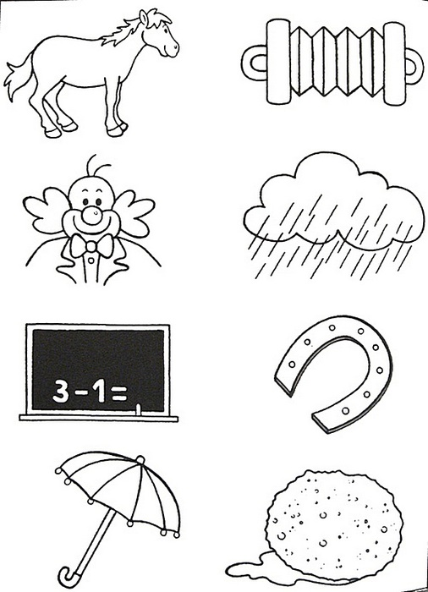
Соедините рисунки с правого столбца с рисунками левого столбца, которые подходят друг другу по смыслу.
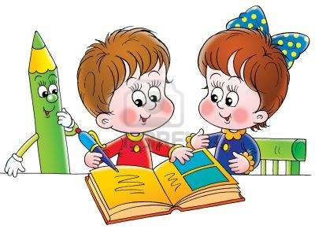

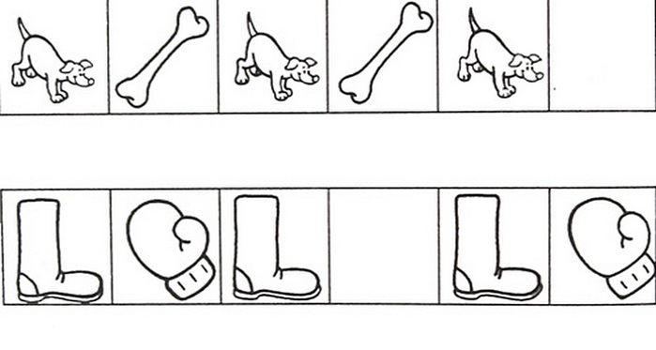
Подумайте и дорисуйте в каждом ряду пропущенные символы
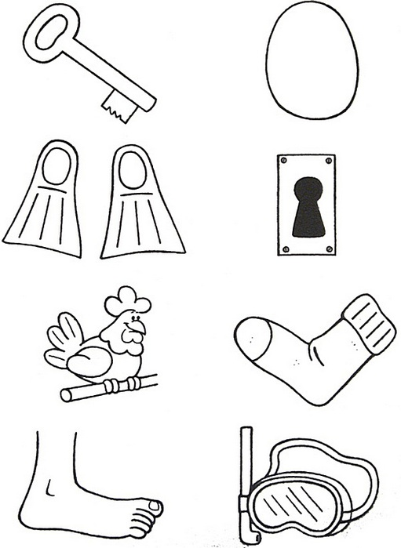

Соедините рисунки с правого столбца с рисунками левого столбца, которые подходят друг другу по смыслу.
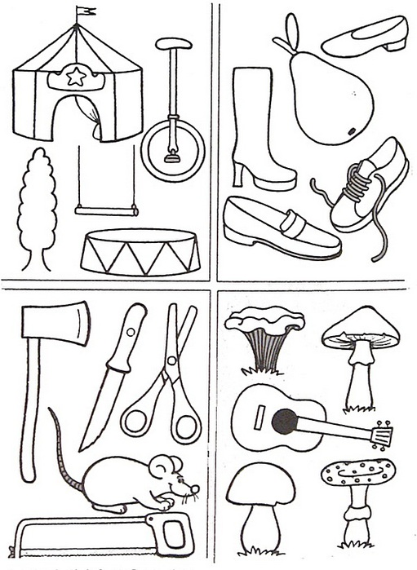

В каждом прямоугольнике найдите и обведите лишнее. Остальные рисунки раскрасьте по своему усмотрению
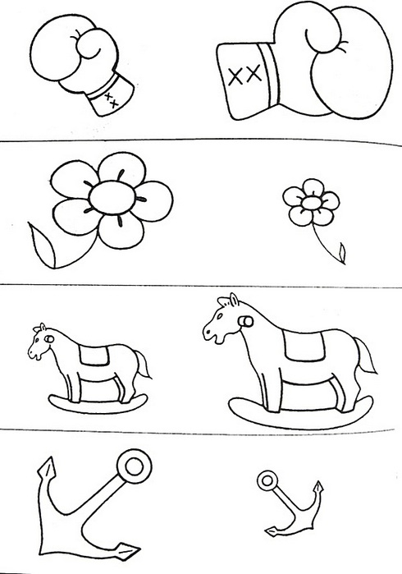

Раскрасьте в каждом ряду тот предмет, который больший.
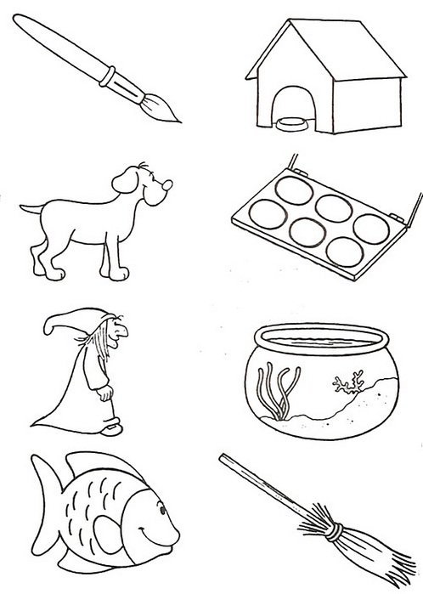

Соедините рисунки с правого столбца с рисунками левого столбца, которые подходят друг другу по смыслу.
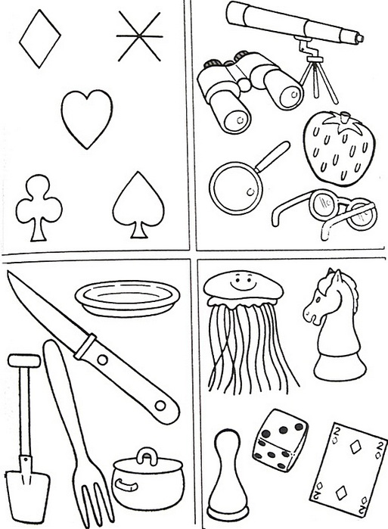

В каждом прямоугольнике найдите и обведите лишнее. Остальные рисунки раскрасьте по своему усмотрению

Источники, использованные при создании журнала:
- Безруких М.М. Ступеньки к школе. Книга для педагогов и родителей. – М.: Дрофа, 2001.
- Борзова В.А., Борзов А.А. Развитие творческих способностей у детей. – Самара: Дом печати, 1994.
- Михайлова Л.С. Как подготовить ребенка к школе. Упражнения, задачи, игры, тесты. – Волгоград: Братья Гринины, 1998.
- Тихомирова Л.Ф., Басов А.В. Развитие логического мышления детей. – Ярославль: ТОО Гринго, 1995.
- Швайко Г.С. Игры и игровые упражнения для развития речи. – М.: Просвещение, 1988.

